INDUSTRIJSKA IZDELAVA PAPIRJA DANES
Ročno izdelavo papirja in industrijsko izdelavo papirja si spoznal že pri TEHNIŠKEM DNEVU!!
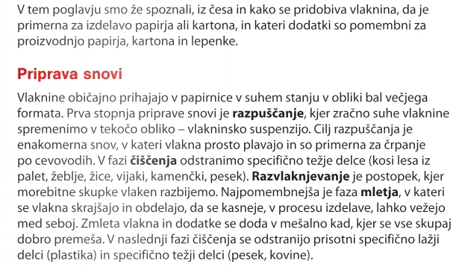
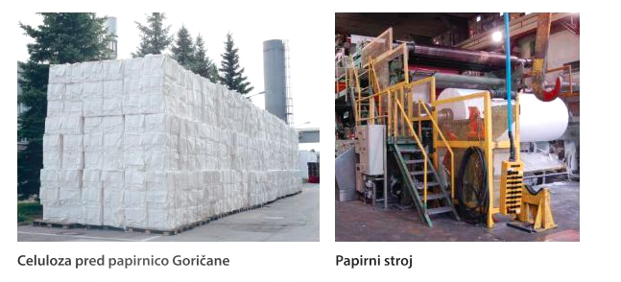
1.NALOGA: Dopolni postopek priprave snovi za izdelavo papirja:
VLAKNINE → → →

PULPA ←
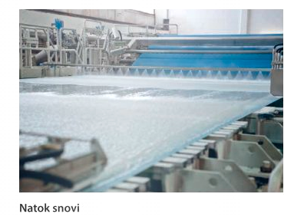
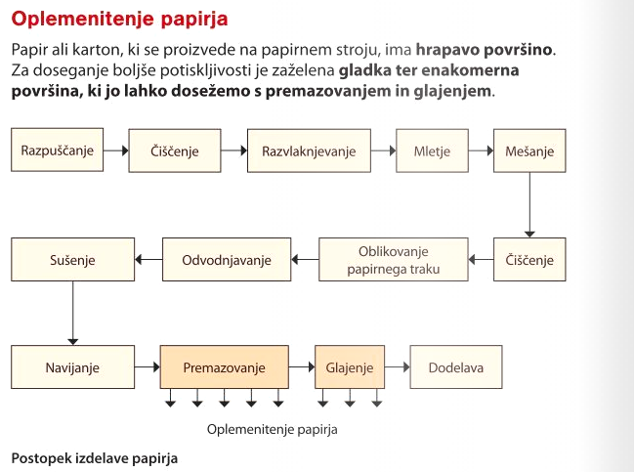
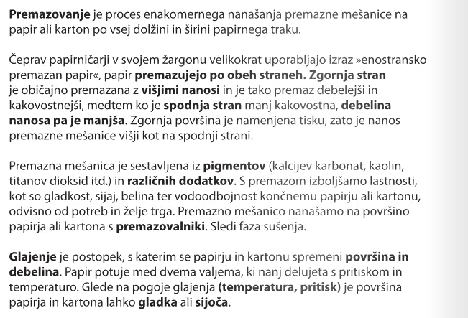

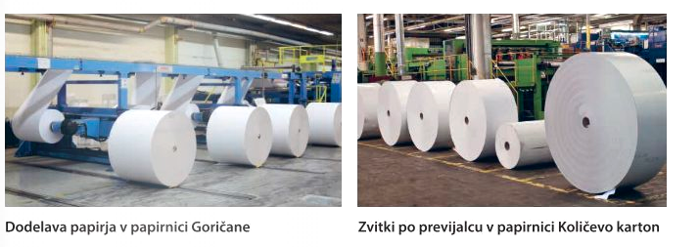

2.NALOGA: V zvezek nariši celoten postopek izdelave papirja (od vlaknine do dodelave)!
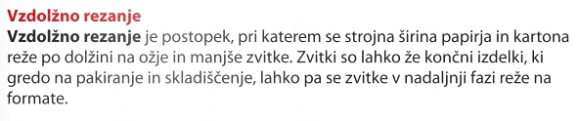

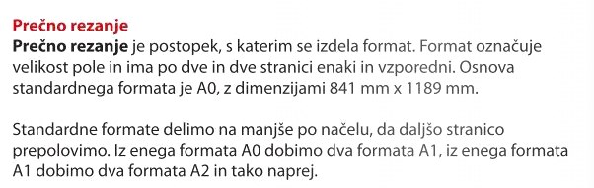

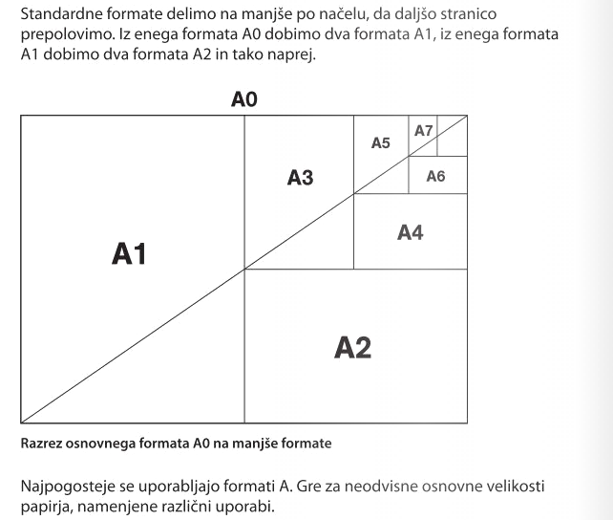
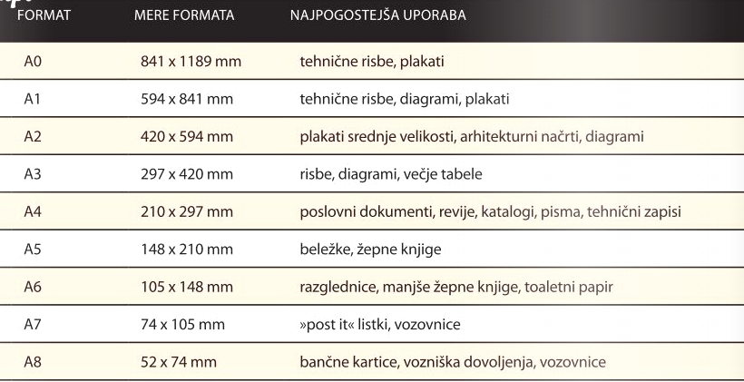

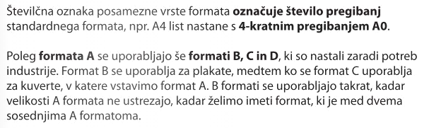
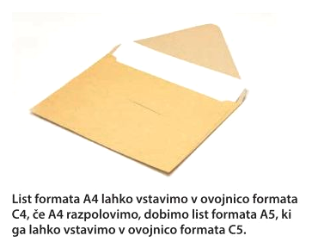

3.NALOGA: Shematsko preriši formate papirja in jih po robovih dopolni s pravilnimi merami: (glej v tabeli mere formata, A4 format je že dodan)!
A0 A1

A2 A3 A4

A5 A6 A7 !

